人货梯标准节可使用年限参照表
可继续使用年限/年 | 测量标准节导轨面壁厚/MM | 磨损量/% | 备注
标准节设计壁厚 | 4.5MM | / | /
可使用8年 | n≥4.5 | 0% | /
可使用7年 | 4.5>N≥4.36 | 3.1% | /
可使用6年 | 4.36>N≥4.22 | 6.2% | /
可使用5年 | 4.22>N≥4.08 | 9.3% | /
可使用4年 | 4.08>N≥3.94 | 12.4% | /
可使用3年 | 3.94>N≥3.8 | 15.5% | /
可使用2年 | 3.8>N≥3.66 | 18.6% | /
可使用一年 | 3.66>N≥3.52 | 21.7% | /
报废 | N<3.38 | 25% | 参照表一

例：

备注：1.参照《建筑起重机械安全评估技术规程》JGJ/T189-2009
表一（摘抄建筑起重机械安全评估技术规程）
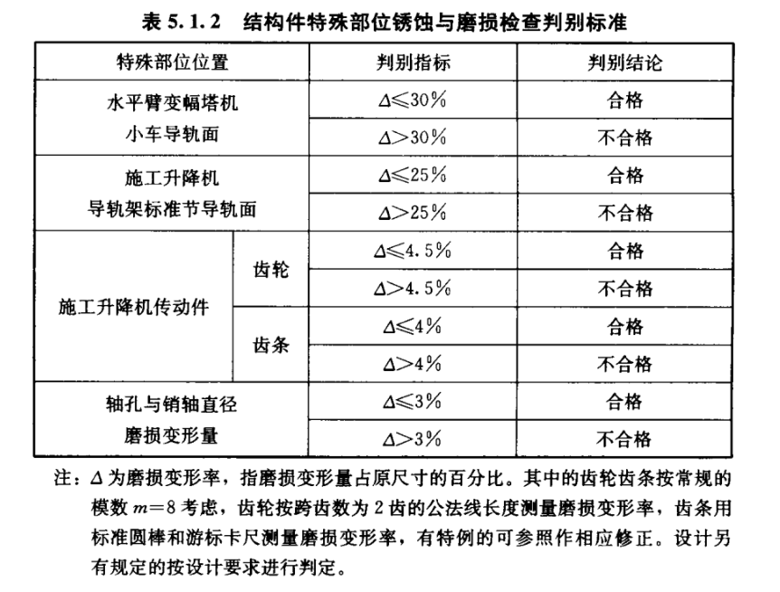
- N为实际测量值
- 分别测量人货梯标准节导轨面四个位置取最小值为该标准节壁厚
- 对于不同型号人货梯根据出厂设计标准节导轨面壁厚进行计算

